PONTIFÍCIA UNIVERSIDADE CATÓLICA DE MINAS GERAIS
NÚCLEO DE EDUCAÇÃO A DISTÂNCIA
Pós-graduação Lato Sensu em Arquitetura de Software Distribuído

Fabiano Aparecido Alves

SISTEMA DE LOGÍSTICA BASEADA EM MICROSSERVIÇOS

Belo Horizonte
2023
Fabiano Aparecido Alves

SISTEMA DE LOGÍSTICA BASEADA EM MICROSSERVIÇOS

Trabalho de Conclusão de Curso de Especialização em Arquitetura de Software Distribuído como requisito parcial à obtenção do título de especialista.

Orientador(a): Pedro Alves de Oliveira

Belo Horizonte
2023

Dedico este trabalho a todos os amigos,
especialmente aqueles que me ajudaram
diretamente na realização deste.
AGRADECIMENTOS

À minha esposa e minha filha, pela paciência e compreensão.
Ao meu amigo Raphael Sato e meu filho Vitor Alves pelo apoio, sem o qual não seria possível a realização deste trabalho.
Ao meu orientador, professor Pedro Alves de Oliveira, por ter acreditado na conclusão deste trabalho.

RESUMO

O presente trabalho tem como objetivo apresentar o desenvolvimento de um sistema Logística Baseado em Microsserviços integrado com o sistema de entrega “Sistema de Gestão de Entregas (SGE)” e o sistema financeiro “Sistema Administrativo-Financeiro (SAF). Este sistema integrado possibilita o controle e o gerenciamento das solicitações de logística registradas pela área de vendas. Para o desenvolvimento do sistema foi utilizada a Interface de Desenvolvimento (Visual Studio Code) utilizando a tecnologia MicroSoft .Net e solução de banco de dados SQL Server, para a persistência de dados. Como resultado foi possível reduzir o tempo de entrega inferior a 5 dias uteis, expandir a atuação para mais de 200 municípios, passar atuar na região norte do Brasil, desenvolver novas parcerias, fazer novos convênios e além do gerenciamento irá possibilitar crescer 10% do faturamento global.

SUMÁRIO

1. Apresentação 7
1.1 Problema 7
1.2 Objetivo do trabalho 8
2. Especificação da Solução 8
2.1 Requisitos Funcionais 9
2.2 Requisitos Não Funcionais 9
2.3 Restrições Arquiteturais 10
2.4 Mecanismos Arquiteturais 10
3. Modelagem Arquitetural 11
3.1 Macroarquitetura 11
3.2 Descrição Resumida dos Casos de Uso / Histórias de Usuário 12
3.3 Visão Lógica 13
4. Prova de Conceito (POC) e Protótipo Arquitetural 16
4.1. Implementação 16
5. Avaliação da Arquitetura 17
5.1. Análise das abordagens arquiteturais 17
5.2. Cenários 18
5.3. Evidências da Avaliação 19
5.4. Resultados 21
6. Conclusão 23
REFERÊNCIAS 24
APÊNDICES 25

Apresentação
O comércio eletrônico encontra-se em uma fase de crescimento onde as exigências dos clientes com relação à agilidade na entrega e qualidade dos produtos. Torna-se imprescindível à empresa, que deseja criar um elo de fidelização com seus clientes, oferecer vantagens exclusivas e personalizadas. Segundo Christopher (1999, p.42), custa até cinco vezes mais conquistar um cliente novo do que reter um já conquistado. Agilidade, personalização e flexibilidade foram transformadas em fatores críticos de sucesso para a sobrevivência das empresas, que devem atender ao nível de serviço requerido por seus clientes, com velocidade, qualidade, eficiência e ao menor custo possível.
Desta forma, satisfazer ao cliente é um dos objetivos da logística. Entende-se que o processo é efetivado quando esse objetivo é alcançado, também, às suas atividades que lhe possibilitam maior integração, coordenação e sustentação, voltadas a esse objetivo. Para equilibrar as expectativas de níveis de serviços e os custos incorridos, a logística necessita buscar estratégias, planejamentos e desenvolvimento de sistemas que lhe assegurem atingir seus objetivos.
A empresa Boa Entrega, possui um sistema de controle de rastreamento chamado Sistema de Gestão de Entregas (SGE).
Com tudo isto a empresa traçou algumas metas de entrega garantem a sustentabilidade do negócio e são acompanhadas de perto pela área financeira. As metas para este triênio são:
- Realizar todas as entregas com tempo médio inferior a 5 dias úteis;
- Expandir a atuação para mais 200 municípios de pequeno/médio porte;
- Passar a atuar na região norte do Brasil, último reduto que ela ainda não cobre, fazendo parcerias com uma empresa aérea e outras empresas de logística terrestre locais;
- Desenvolver novas parcerias com outras transportadoras, visando complementar sua atuação em lugares onde ela apresenta maketshare inferior a 10%;
- Fazer convênio com no mínimo 50 novos clientes, preferencialmente do ramo supermercadista;
- Crescer 10% em termos de faturamento global.
- Realizar todas as entregas com tempo médio inferior a 5 dias úteis;

Diante do exposto, o presente trabalho aborda o desenvolvimento de um sistema de integração onde irá facilitar o controle e dar agilidade no processo sistêmico, com o objetivo de tornar o processo mais ágil e personalizado. A criação do sistema se torna viável criando uma interface com os parceiros possibilitando o envio de solicitações de logística através de serviços disponibilizados, possibilitando uma integração online com os Parceiros com informações de estoque e rastreio.

1.1 Problema
A empresa Boa Viagem busca um crescimento em sua opção para isto precisa que seus sistemas sejam integrados com seus parceiro ou futuros parceiros a serem contratados além disso precisa ter uma agilidade nas informações referente aos seus envios e recebimento de mercadoria para isto precisa construir uma camada de integração que possibilidade realizar integração com seus parceiros atuais e futuros. 1.2 Objetivo do trabalho
Objetivo deste Sistema é composto por vários serviços independentes que se comunicam entre si por meio de Filas, cada um responsável por uma funcionalidade específica. O sistema é escalável, permitindo a adição de novos serviços conforme necessário.
Para traçar as rotas, a empresa faz uso de algoritmos de otimização que levam em consideração diversos fatores, incluindo a distância entre os endereços, o custo da rota em termos de gasto de combustível e o tempo de entrega. Para isso, a Boa Entrega utiliza serviços de acesso a dados e roteamento fornecidos por empresas como a Google, Microsoft, Microservice e outras.
A escolha da melhor rota é realizada em tempo real, utilizando recursos de geoprocessamento e bases de dados geográficas e mapas fornecidos pela Google. Dessa forma, a empresa consegue garantir que as entregas sejam realizadas no menor tempo possível, economizando recursos e atendendo aos requisitos de seus clientes.
Cada entrega é registrada no Sistema de Gestão de Entregas (SGE), que faz parte do sistema baseado em microserviços da empresa. Esse sistema permite que a Boa Entrega acompanhe cada etapa do processo de entrega, desde a saída do veículo até a entrega final, e garanta que todas as entregas sejam realizadas dentro do prazo e com a máxima eficiência.
Além disso, o sistema permite que a Boa Entrega defina metas e monitore seu desempenho em tempo real, garantindo que a empresa esteja sempre trabalhando para melhorar seus processos e oferecer o melhor serviço possível aos seus clientes.

Especificação da Solução
Utilizamos para desenvolver esta solução a linguagem de desenvolvimento C#.
Pontos importante nesta solução:
- Escalabilidade: Projetei cada microserviço para ser escalável individualmente.
- Tolerância a falhas: Implemente soluções de tolerância a falhas em seus serviços, utilizando o Polly para tratamento de falhas e o RabbitMQ para filas de mensagens e persistência em banco caso a Fila esteja fora.
- Orquestração : Buscando tem o melhor nível de log possível para realizar futuras investigações de problema.
Uma solução independente onde cada Microserviços tem sua orquestração e sua fila e base onde um não tenha dependência do outro a não ser a fila a ser consumida.

2.1 Requisitos Funcionais
ID | Descrição Resumida | Dificuldade (B/M/A)* | Prioridade  (B/M/A)*
RF01 | O sistema deve permitir o cadastro de clientes | M | A
RF02 | O sistema deve ser capaz de rastear os envios | M | A
RF03 | O sistema deve permitir o cadastramento de Pedido | M | A
RF04 | O sistema deve ser capaz de armazenar o histórico dos Pedidos | M | A
RF05 | O sistema deverá processar as solicitações de logística registradas pelos Clientes | M | A
RF06 | O sistema deverá transmitir à SAF as solicitações de logística efetuadas. | M | A
*B=Baixa, M=Média, A=Alta.

2.2 Requisitos Não Funcionais

ID | Descrição | Prioridade  B/M/A
RNF01 | O sistema tem que conter logs estruturado | M
RNF02 | O sistema deve possuir uma arquitetura distribuída | A
RNF03 | O serviço tem que responder em até 1s | M
RFN04 | O ser resiliente em caso de erros | A
RNF05 | O sistema tem que estão atender o SLA de 99% | M
RNF06 | O sistema tem que ser escalável | M
RNF06 | O sistema tem que ser capaz de relacionar com sistema externos | M

2.3 Restrições Arquiteturais

ID | Descrição | Prioridade  B/M/A
RRA01 | O sistema deverá ser desenvolvido utilizando o ambiente de desenvolvimento C# | A
RRA02 | O sistema deverá utilizar o banco de dados SQL Server | M
RRA03 | O sistema tem que utilizar o gerenciamento de Fila RabbitMQ | A

Mecanismos Arquiteturais
A solução que atuei para atender este TCC é composta por um conjunto de serviços independentes que colaboram para atender às necessidades de uma aplicação. Segue abaixo os mecanismos utilizados:
- Decomposição de serviços: A aplicação é decomposta em serviços menores e independentes, cada um com sua própria funcionalidade.
- Escalabilidade individual: Cada serviço é projetado para ser escalável individualmente, permitindo que a solução como um todo possa lidar com picos de tráfego e demanda.
- Autonomia: Cada serviço é autônomo e independente, permitindo que ele seja desenvolvido, testado, implantado e mantido separadamente dos outros serviços.
- Resiliência: Cada serviço é projetado para ser tolerante a falhas e capaz de se recuperar rapidamente em caso de falhas.
- Gerenciamento de dados: Cada serviço gerencia seus próprios dados e pode utilizar diferentes tecnologias de armazenamento de dados.
- Orquestração: Os serviços são orquestrados e implantados utilizando ferramentas de orquestração, como o Docker.

Modelagem Arquitetural
A modelagem arquitetural utilizada na construção deste projeto foi utilizada os seguintes conceitos:
- Interfaces: Cada serviço foi construído com a sua própria interface, que define a forma como o serviço pode ser utilizado e as operações que ele suporta.
- Escalabilidade: A modelagem arquitetural levamos em consideração a escalabilidade individual de cada serviço. Cada serviço deve ser projetado para ser escalável independentemente dos outros serviços da solução.
- Gerenciamento de dados: Cada serviço tem o seu gerenciamento do seus próprios dados. É importante definir como os dados serão compartilhados entre os serviços, se necessário.
- Orquestração: A modelagem arquitetural levamos em conta a orquestração dos serviços. A ferramentas de orquestração, Docker.
- Tolerância a falhas: A modelagem arquitetural levamos em consideração a tolerância a falhas. É importante definir como cada serviço irá lidar com falhas e como ele será recuperado.

3.1 Macroarquitetura
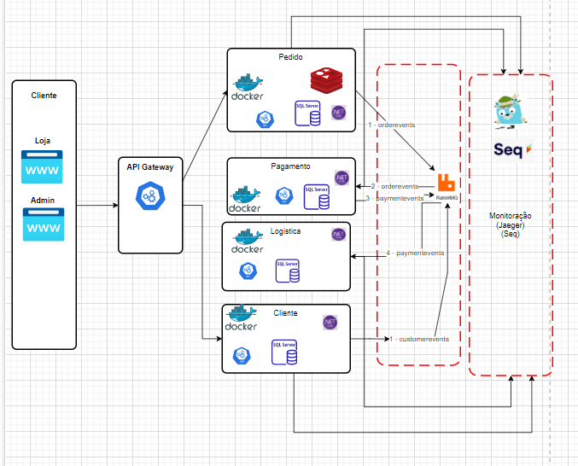

3.2 Descrição Resumida dos Casos de Uso / Histórias de Usuário
UC01 – Cadastro de Pedido
Descrição | Cadastro de Pedido
Atores | Cliente
Prioridade | A
Requisitos  associados | RF1
Fluxo Principal | O Cliente deve poder realizar seu cadastro de seu pedido através desta funcionalidade, de forma autônoma e segura...

UC02 – Registro de Pagamento
Descrição | Registro de Pagamento
Atores | Sistema
Prioridade | A
Requisitos  associados | RF2
Fluxo Principal | O Sistema deve poder realizar o consumo da fila de pedido para realizar o cadastro da solicitação e gerar a nota fiscal, de forma autônoma e segura.

UC03 – Registro de Logistica
Descrição | Registro de Pagamento
Atores | Sistema
Prioridade | A
Requisitos  associados | RF2
Fluxo Principal | O Sistema deve poder realizar o consumo da fila de pagamento para realizar o cadastro da solicitação e gerar o registro da rota, de forma autônoma e segura.

UC04 – Registro de Logistica
Descrição | Registro de Logística
Atores | Sistema
Prioridade | A
Requisitos  associados | RF2
Fluxo Principal | O Sistema deve poder realizar o consumo da fila de pagamento para realizar o cadastro da solicitação e gerar o registro da rota, de forma autônoma e segura.

UC01 – Cadastro de Cliente
Descrição | Cadastro de Cliente
Atores | Cliente
Prioridade | A
Requisitos  associados | RF1
Fluxo Principal | O Cliente deve poder realizar a Solicitação de seu cadastro através desta funcionalidade, de forma autônoma e segura.

3.3 Visão Lógica

A visão lógica da solução que foi implementada para atender os requisitos foram os informados abaixo:

Solução voltada a Microserviços.

Utilizando como Protocolos de comunicação o RabbitMQ.

Camadas de persistência de dados utilizamos bancos de dados.

Toda solução é integrada através de Filas RabbitMQ com uma arquitetura totalmente independente com isto cada serviço é responsável por cumprindo adequadamente suas responsabilidades designadas. Além disso, permite que as equipes de desenvolvimento se concentrem em áreas específicas da solução e iterem com mais rapidez e eficiência.

3.3.1 Diagrama de Classes
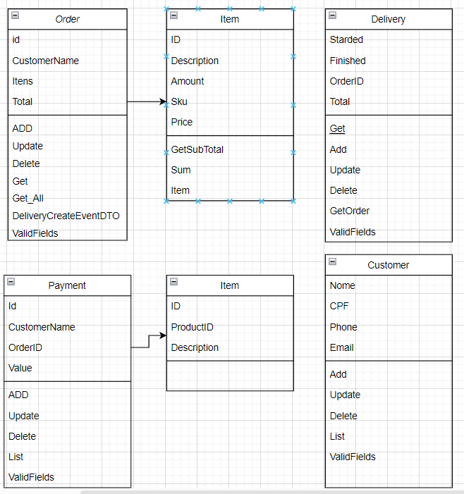
Figura 2 – Diagrama de classes.

3.3.2 Diagrama de Componentes

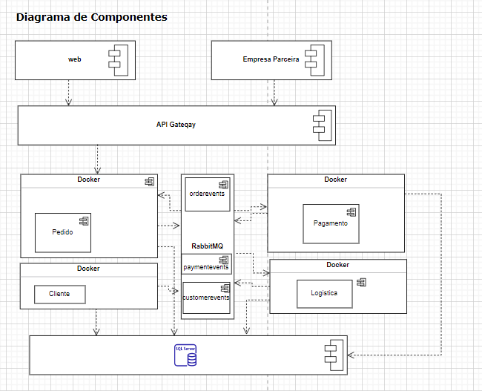

4. Prova de Conceito (POC) e Protótipo Arquitetural

Um protótipo arquitetural de uma solução de microserviço pode incluir os seguintes componentes:
Para atender esta solução foi construído considerando os componentes abaixo:
- Gateway de API: Responsável por receber as solicitações de usuários ou sistemas externos.
- Serviços: Implementando respondendo única funcionalidade. Cada serviço é executado em seu próprio contêiner, que pode ser escalado de forma independente dos outros serviços.
- Banco de dados: Cada serviço tem o seu próprio banco de dados podendo estar no mesmo servidor ou servidor.
- Contêiner: Foi utilizado o orquestrador de contêiner, o doker, foi usado para gerenciar a implantação e o escalonamento dos contêineres do serviço.

Neste trabalho tive a preocupação em demostra uma solução de microserviços totalmente independente utilizando como plataforma de desenvolvimento .NET 7.0.

4.1. Implementação
Foi implementado uma solução explorando conceitos em torno de microserviços, assim sendo, temos 4 microservicos totalmente independentes. são eles:
- Cadastro de Cliente (Crud)
- Pedido
- Pagamento
- Logística
Todos eles foram desenvolvido em .NET 7 abordando alguns requisitos não funcionais muito importantes quando estamos falando de microserviços, tais como:
- Resiliência: Sabemos erros de comunicação pode ocorrer em qualquer lugar (rede / banco de dados / aplicações e etc), assim sendo, como temos uma soluções distribuídas em microservices precisão ser resilientes quando estão trocando informações entre eles.
Portanto foi desenvolvida uma implementado fallback em banco de dados quando RabbitMQ estiver indisponível, assim a mensagem que seria enviado para ele. será persistida em banco de dados SQLServer e assim que o RabbitMQ estiver disponível automaticamente todas as mensagens persistidas em banco de dados serão enviadas ao RabbitMQ.
Implementação de retry e circuit break: Falha de comunicação com RabbitMQ / Redis / Http quando ocorrer é iniciado a política de retry imediato, quando alcançar o limite será acionado o circuit break para não permitir mais tentativas por um período de tempo assim preservamos o recurso que estaria a receber as requisições permitindo-o esperar que fique disponível novamente. Após um determinado tempo (configurado) é feito novas tentativas se alguma ocorrer com sucesso o circuit é desligado e volta normalmente a enviar as requisições.
- Observabilidade: Implementação de logs estruturados e conectados entre si através de um identificador, é de suma importância para entendermos toda jornada de uma transação ao longo de vários microserviços (troubleshooting e performance)
- idempotência: Esse recurso é importante quando temos cenário de negócio onde não podemos processar uma mensagem em duplicidade. Está implementado estes recursos nos três microserviços (Pedido, Pagamento e Logística).
- Garantia do processamento: a comunicação entre os microserviços se faz de forma assíncrona via MessageBroker (RabbitMQ), dessa forma, temos a garantia da entrega da mensagem no destino, pois caso o serviço destino não esteja disponível a requisição não é perdida pois ficara parada na fila no RabbitMQ aguardando um serviço consumidor fazer a comunicação e estar apto a receber as mensagens.
Link do repositório: https://github.com/falves123/Microservicos.git

5. Avaliação da Arquitetura

A arquitetura desenvolvida neste trabalho que como principal aspecto abortado o resiliência e independência dos serviços podendo realizar a monitoração e análise de desempenho individualmente, inclusive caso seja necessário executar em contêiner separado existe a possibilidade outra alteração que pode ser feito é executar em servidor de bando separados.
Com isto foi abordado os seguintes pontos arquitetura:
- Resiliência
- Observabilidade (Seq / Jaeger )
- Idempotência
- Garantia do processamento

5.1. Análise das abordagens arquiteturais

Atributos de Quailidade | Cenários | Importância | Complexidade
Interoperabilidade | Cenário 1: O sistema deve se comunicar com sistemas de outras tecnologias. | A | M
Desempenho | Cenário 2: O sistema deve prover um bom desempenho. | M | B
Manutenibilidade | Cenário 3: O sistema deve ter a manutenção facilitada. | M | M
Observabilidade | Cenário 4: O sistema deve ter implementado um sistema de gerenciamento de Log.. | A | A

5.2. Cenários
Cenário 1 - Interoperabilidade: Ao acessar a URL do serviço de informações gerenciais via HTTP GET, o mesmo deve retornar as informações no formato JSON.
Cenário 2 - Desempenho: Ao realizar a chamada dos serviços eles tem que retornar em no máximo dois segundo possibilitando que o sistema chamado tenha a performece esperada.
Cenário 3 - Manutenibilidade: Havendo a necessidade de alterar qualquer microserço será necessário fazer alteração no broker da funcionalidade específica, facilitando a manutenção e os testes.
Cenário 4 - Observabilidade: Havendo a necessidade de analisar um problema na aplicação com um gerenciamento de Log implantado facilita a identificação de problema.

5.3. Evidências da Avaliação
Atributo de Qualidade: | Interoperabilidade
Requisito de Qualidade: | O sistema deve se comunicar com outras tecnologias.
Preocupação:
O sistema deve ter como resposta a uma requisição uma saída de fácil leitura por outro componente. Para atender este requisito todos os serviços disponibilizam uma filha em RabbitMQ possibilitando que qualquer sistema externo tenha condições de se comunicar com os serviços desenvolvidos.
Cenário(s):
Cenário 1
Ambiente:
Sistema em operação normal
Estímulo:
O sistema de monitoramento envia uma requisição para o serviço REST do módulo de informações gerenciais.
Mecanismo:
Criar um serviço REST para atender às requisições do sistema de monitoramento
Medida de resposta:
Retornar os dados requisitados no formato JSON
Considerações sobre a arquitetura:
Riscos: | Alguma instabilidade na rede pode deixar a conexão lenta ou mesmo a perda de pacotes.
Pontos de Sensibilidade: | Não há
Tradeoff: | Não há

Atributo de Qualidade: | Desempenho
Requisito de Qualidade: | O sistema deve responder em no máximo 2 segundos.
Preocupação:
Ao realizar a chamada dos serviços eles tem que retornar em no máximo dois segundo possibilitando que o sistema chamado tenha a performece esperada.
Cenário(s):
Cenário 2
Ambiente:
Sistema em operação normal
Estímulo:
O sistema de monitoramento envia uma requisição para o serviço REST do módulo de informações tem que responder em até 2 segundo.
Mecanismo:
Criar um serviço REST para atender às requisições do sistema de monitoramento avalia o tempo de resposta do serviço
Medida de resposta:
Retornar os dados requisitados no formato JSON no máximo 2 segundos
Considerações sobre a arquitetura:
Riscos: | Alguma instabilidade na rede pode deixar a conexão lenta ou mesmo a perda de pacotes.
Pontos de Sensibilidade: | Não há
Tradeoff: | Não há

Atributo de Qualidade: | Manutenibilidade
Requisito de Qualidade: | O sistema deve ter a manutenção facilitada.
Preocupação:
A construção dos serviços tem que ser independente cada serviço com o seu repositório facilitando a manutenção.
Cenário(s):
Cenário 3
Ambiente:
Repositório de armazenamento
Estímulo:
Ao acessar o repositório o desenvolvedor tem que ter a possibilidade de baixar somente o serviço a ser alterado tornando assim um sistema de fácil manutenção.
Mecanismo:
Baixar o código de forma independente
Medida de resposta:
Alterar o código e conseguir realizar o merge no repositório e possibilitar gerar uma nova versão.
Considerações sobre a arquitetura:
Riscos: | Perder o Repositório para isto devemos ter uma boa política de monitoração do backup.
Pontos de Sensibilidade: | Não há
Tradeoff: | Não há

Atributo de Qualidade: | Observabilidade
Requisito de Qualidade: | O sistema deve ter um gerenciamento de Log implantado para facilitar a identificação de defeitos.
Preocupação:
Precisamos que seja implementado um Log estruturado para facilitar a identificação de defeitos da solução.
Cenário(s):
Cenário 3
Ambiente:
Produção
Estímulo:
Identificação mais assertiva de defeitos.
Mecanismo:
Identifica a causa raiz com facilidade
Medida de resposta:
Facilitar que ao abrir um defeito a desenvolvedor tenha ferramentas para realizar o rastreio o problema reportado em produção.
Considerações sobre a arquitetura:
Riscos: | Sem esta funcionalidade a identificação de defeitos será mais lenta e não efetiva.
Pontos de Sensibilidade: | Não há
Tradeoff: | Não há

5.4. Resultados

Requisitos Não Funcionais | Testado | Homologado
RNF01: O sistema deve ser capaz de responder em até 2 segundos | SIM | SIM
RNF02: O sistema que ser resiliente. | SIM | SIM
RNF03: O Sistema tem que possibilitar acesso a sistema externo e que outros sistemas o acessem. | SIM | SIM
RNF04: O sistema tem que ter implementado fallback | SIM | SIM
RNF03: O sistema tem que ter um mecanismo de retry | SIM | SIM
RNF03: O sistema tem que ter um mecanismo de circuit break | SIM | SIM

Foi implantado nos serviços descritos acima alguns mecanismos de resiliências como por exemplo (retry, fallback, de circuit break e etc) nos testes realizados foi possível identificar que o processo de resiliência implantado nesta solução foi satisfatório baixei a Fila e as informações a serem enviada para fila ficou persistida na base de dados assim que a fila voltou ao funcionamento o serviço reenviou as informações para fila novamente além disso foi criado um mecanismo de log estruturados facilitando troubleshooting na identificação de falhas.

6. Conclusão
A arquitetura implantada permite a quebra de monolitos em serviços independentes e interoperáveis, favorecendo a evolução contínua dos serviços e a adaptação rápida às mudanças do mercado.
Durante a pesquisa e desenvolvimento do trabalho, foram identificados diversos benefícios na adoção de microserviços, como maior flexibilidade, escalabilidade, resiliência, Observabilidade e facilidade na adoção de práticas ágeis. Além disso, foi possível constatar que a implementação de microserviços pode ser realizada por meio de diversas tecnologias e ferramentas disponíveis, permitindo a construção de soluções customizadas e adaptadas às necessidades da empresa.
No entanto, também foram observados desafios na implementação de microserviços, como a complexidade do gerenciamento e a necessidade de manter a consistência entre eles. Por isso, foi fundamental avaliar cuidadosamente as suas necessidades e objetivos antes de adotar uma solução baseada em microserviços.
Com a implementação da solução baseada em microserviços para resolver o problema da empresa Boa Entrega encontramos vários benefícios significativos com a construção proposta como escaláveis, flexíveis e resilientes.
Com isto podemos chegar a conclusão que a implantação proposta além de trazer muita flexibilidade para a empresa trouxe um nível de resiliência muito grande.

REFERÊNCIAS

Como um projeto da arquitetura de uma aplicação não requer revisão bibliográfica a inclusão das referências não é obrigatória, embora seja recomendada. Caso você deseje incluir referências relacionadas às tecnologias, padrões, ou metodologias que utilizadas no seu trabalho relacione-as de acordo com o modelo a seguir.
Siga as normas ABNT, disponíveis em www.pucminas.br, no link: http://portal.pucminas.br/imagedb/documento/DOC_DSC_NOME_ARQUI20160217102425-n.pdf.

Exemplo:
SOBRENOME DO AUTOR, Nome do autor. Título do livro ou artigo. Cidade: Editora, ano.

APÊNDICES

Link do Repositório: https://github.com/falves123/TCC-PUCMinas-Logistica.git
Link do Video : https://www.youtube.com/watch?v=As4m9opnFR8&t=11s

